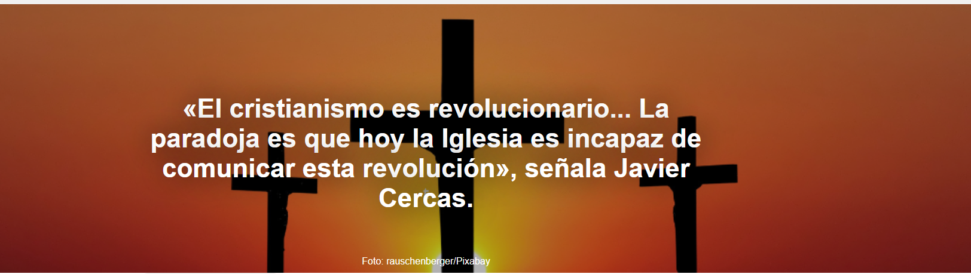

- En el Meeting de Rímini, los escritores Colum McCann, Javier Cercas y el Prefecto del Dicasterio para la Comunicación discuten sobre los límites de la comunicación que puede construir comunión.
- Uno de los momentos más vibrantes —según detalla el portal Vatican News— ocurrió cuando Cercas invitó a la Iglesia a cambiar su lenguaje.

El artículo es de José Lorenzo , periodista español, publicado por Religión Digital , 26-08-2025.

Aquí está el artículo.

El escritor español Javier Cercas , el prefecto del Dicasterio para la Comunicación, Paolo Ruffini , y el escritor estadounidense de origen irlandés Colum McCann , moderados por la periodista de la RAI Linda Stroppa , buscaron definir los límites de la comunicación que construye comunión en uno de los encuentros más intensos celebrados en estos días en el Meeting de Rímini , organizado por Comunión y Liberación.

Uno de los momentos más vibrantes, como detalla el sitio web de Vatican News , ocurrió cuando Cercas instó a la Iglesia a cambiar su lenguaje. «La Iglesia hoy necesita cambiar su lenguaje porque tiene un problema lingüístico. El cristianismo es revolucionario porque ha cambiado nuestra forma de existir en el mundo. La paradoja es que hoy la Iglesia es incapaz de comunicar la revolución social de Cristo . La Iglesia tiene un lenguaje anticuado. No es atractivo, no es vital», observó el escritor, nacido en Extremadura y residente en Cataluña desde hace años.

Una declaración solemne, contundente y categórica, con la que el alcalde no parecía del todo de acuerdo. «Hay un problema con el lenguaje, por supuesto», admitió, «pero el lenguaje viene después de la realidad. La Iglesia es comunión o no lo es. Y esta comunión, este cuerpo único, no se trata solo de la Iglesia. Se trata de creer que todos somos hijos e hijas de Dios . Si vivimos así, nuestras palabras tendrán sentido. Pero si dos personas dicen que se aman y no lo hacen, pueden decirse 'Te amo' o 'Te deseo' de todos modos, pero esas palabras no hablan. Este, en mi opinión, es el punto en el que la Iglesia debe redescubrir la belleza de la comunión».

Incomprensible incluso para los católicos

El riesgo de un lenguaje tan incomprensible, continuó el español, es que «ni siquiera los católicos entienden lo que significa la Iglesia ». Cercas lo ilustró con un ejemplo: «Una de las palabras fundamentales del pontificado de Bergoglio sigue malinterpretándose: sinodalidad . La Iglesia no ha sabido explicar qué es. Y, además, falta algo muy importante, algo que deberíamos aprender del papa Francisco : sentido del humor, ironía».

En ese momento, como informa Vatican News , Cercas recordó «la ternura que la Iglesia me mostró al invitarme a participar en el viaje del papa Francisco y a escribir un libro sobre él, « El Loco de Dios en el Fin del Mundo », aunque no soy creyente. Francisco nos pidió a todos que asumiéramos riesgos. Y para la Iglesia, eso era un riesgo, mientras que para mí era una gran tarea: tenía que deshacerme de mis prejuicios».

Mucha gente en todo el mundo, pero especialmente en países tradicionalmente católicos como Italia , España e Irlanda , alberga enormes prejuicios hacia la Iglesia y el Vaticano. Escribir un libro como este requirió un esfuerzo tremendo: ver, sin juicios automáticos, lo que realmente está sucediendo, quiénes son estas personas, qué está haciendo la Iglesia hoy. Eso es lo que hacemos los escritores: desautomatizamos la realidad. Como si la viéramos por primera vez. Y así, todo se vuelve sorprendente.
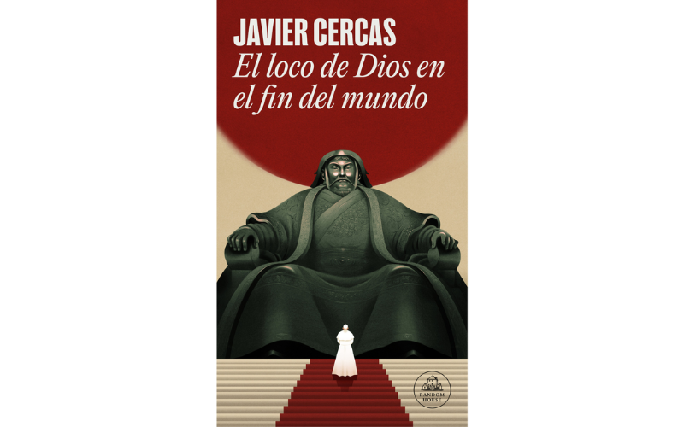
Libro " El loco de Dios en el fin del mundo ", de Javier Cercas (Editorial Random House, 2025).

https://www.ihu.unisinos.br/656413-cercas-o-cristianismo-e-revolucionario-o-paradoxo-e-que-hoje-a-igreja-e-incapaz-de-comunicar-essa-revolucao-artigo-de-jose-lorenzo?utm_medium=email&utm_campaign=newsletter_ihu__27-08-2025&utm_source=RD+Station

